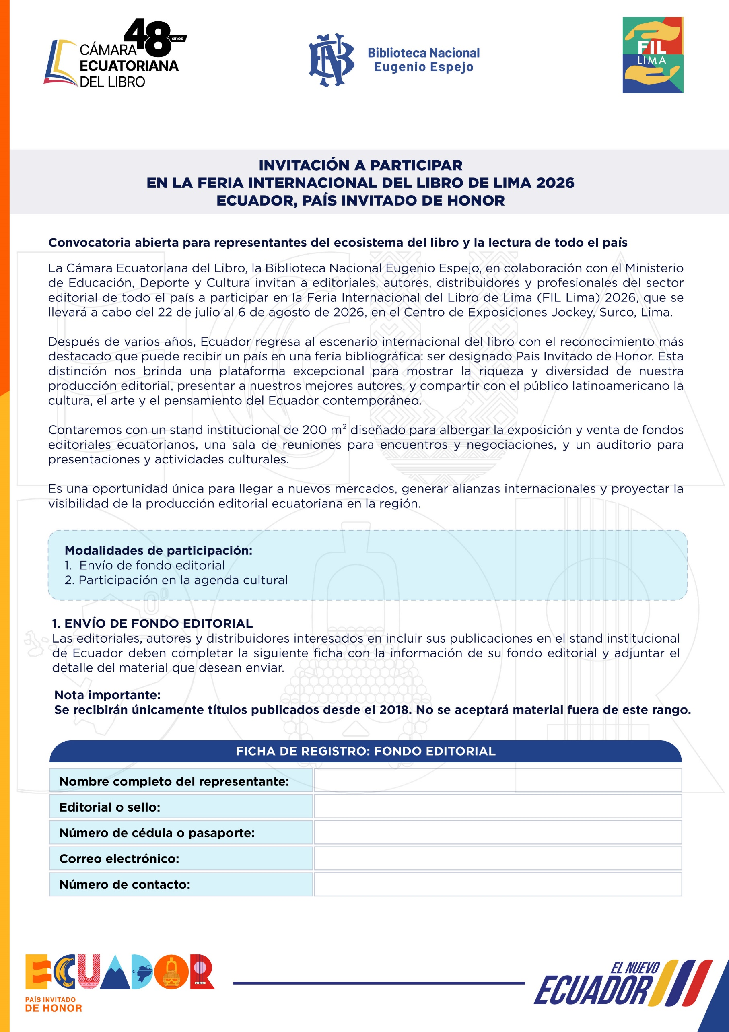
Ingrese su texto aquí
Ingrese su texto aquí
Ingrese su texto aquí
Ingrese su texto aquí
Ingrese su texto aquí
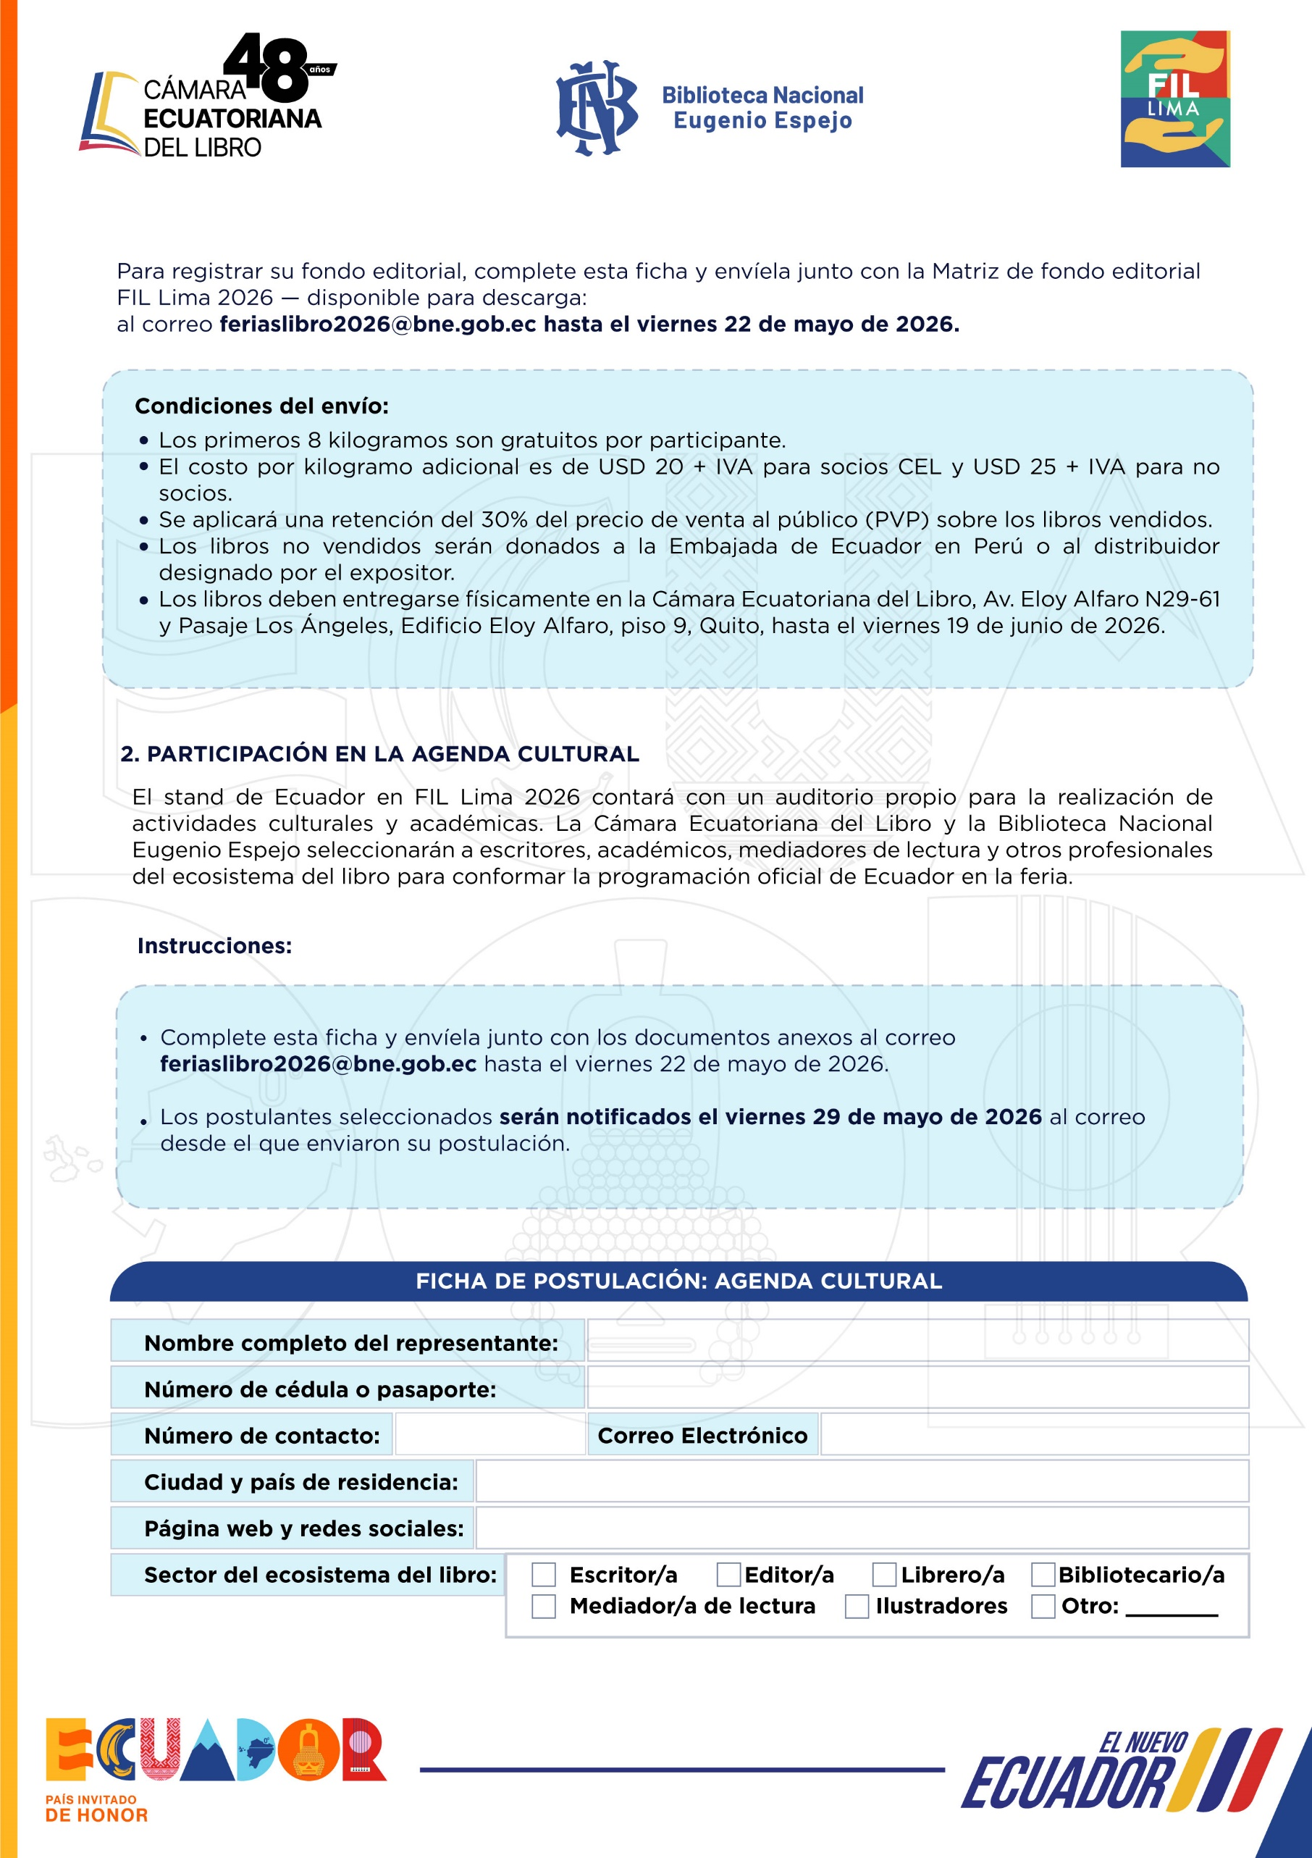
https://bit.ly/3PhXNTa,

Ingrese su texto aquí
Ingrese su texto aquí
Ingrese su texto aquí
Ingrese su texto aquí
Ingrese su texto aquí
Ingrese su texto aquí
Ingrese su texto aquí
Ingrese su texto aquí
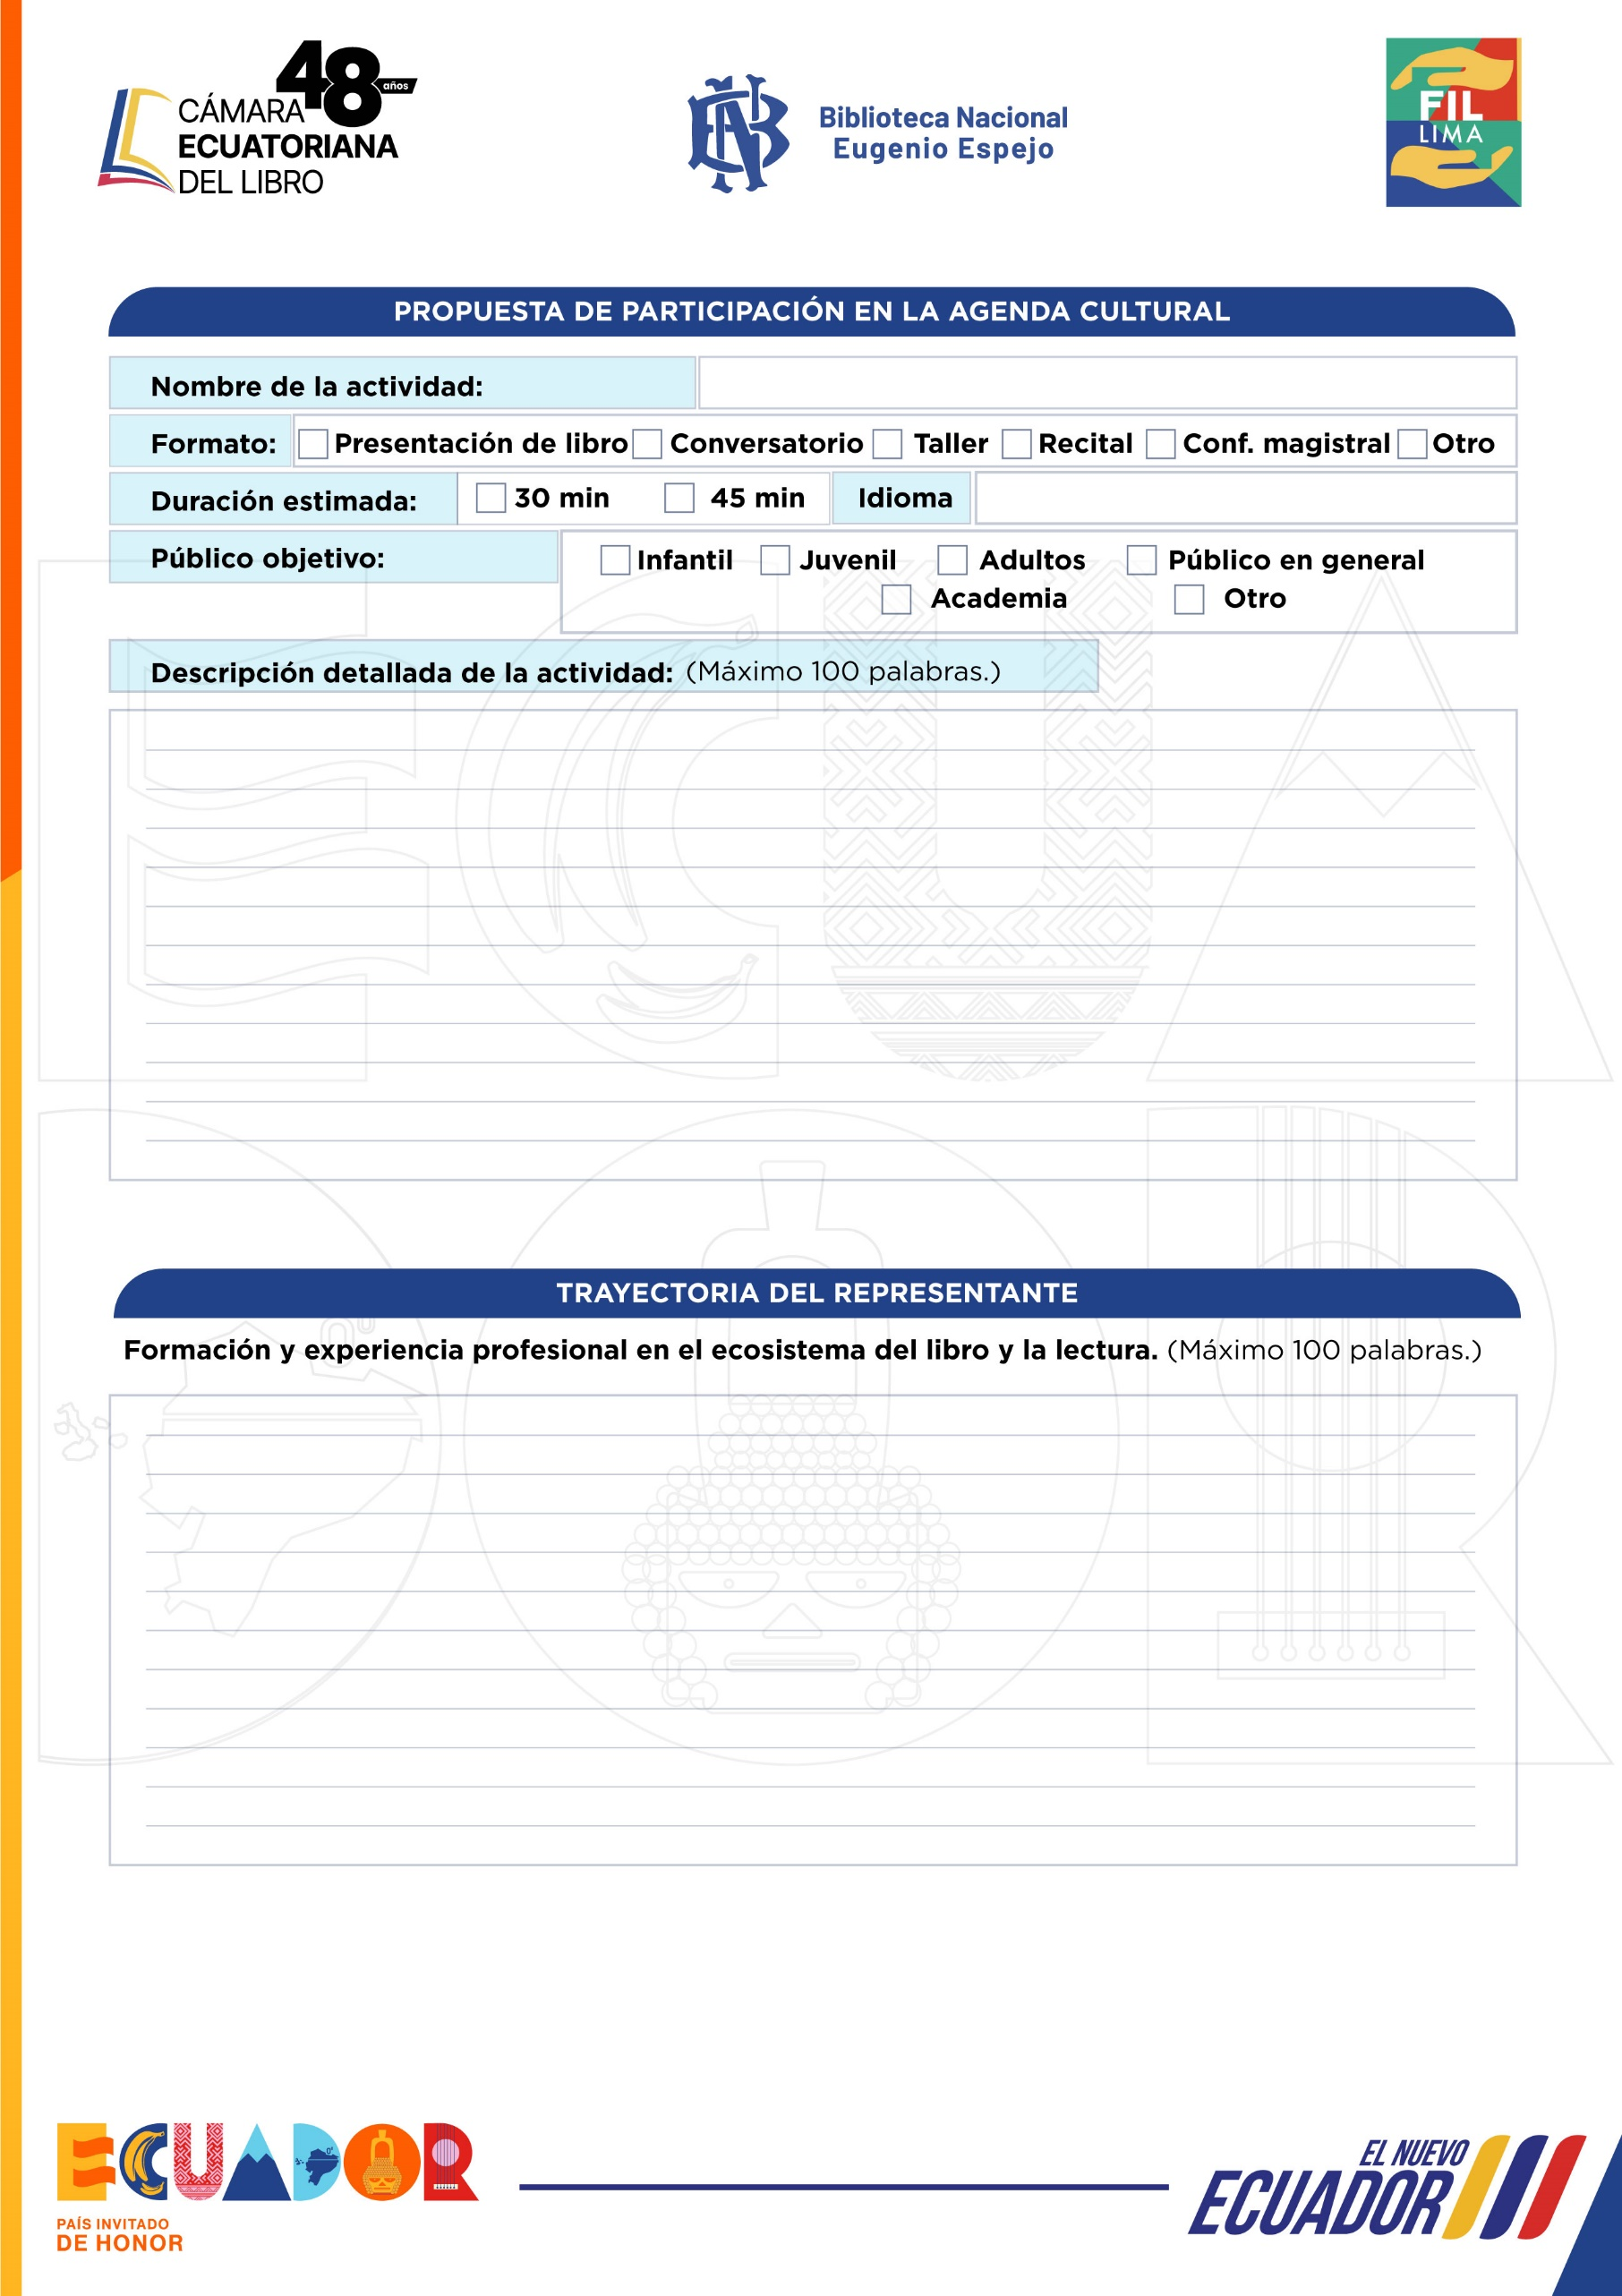

Ingrese su texto aquí
Ingrese su texto aquí
Ingrese su texto aquí
Ingrese su texto aquí
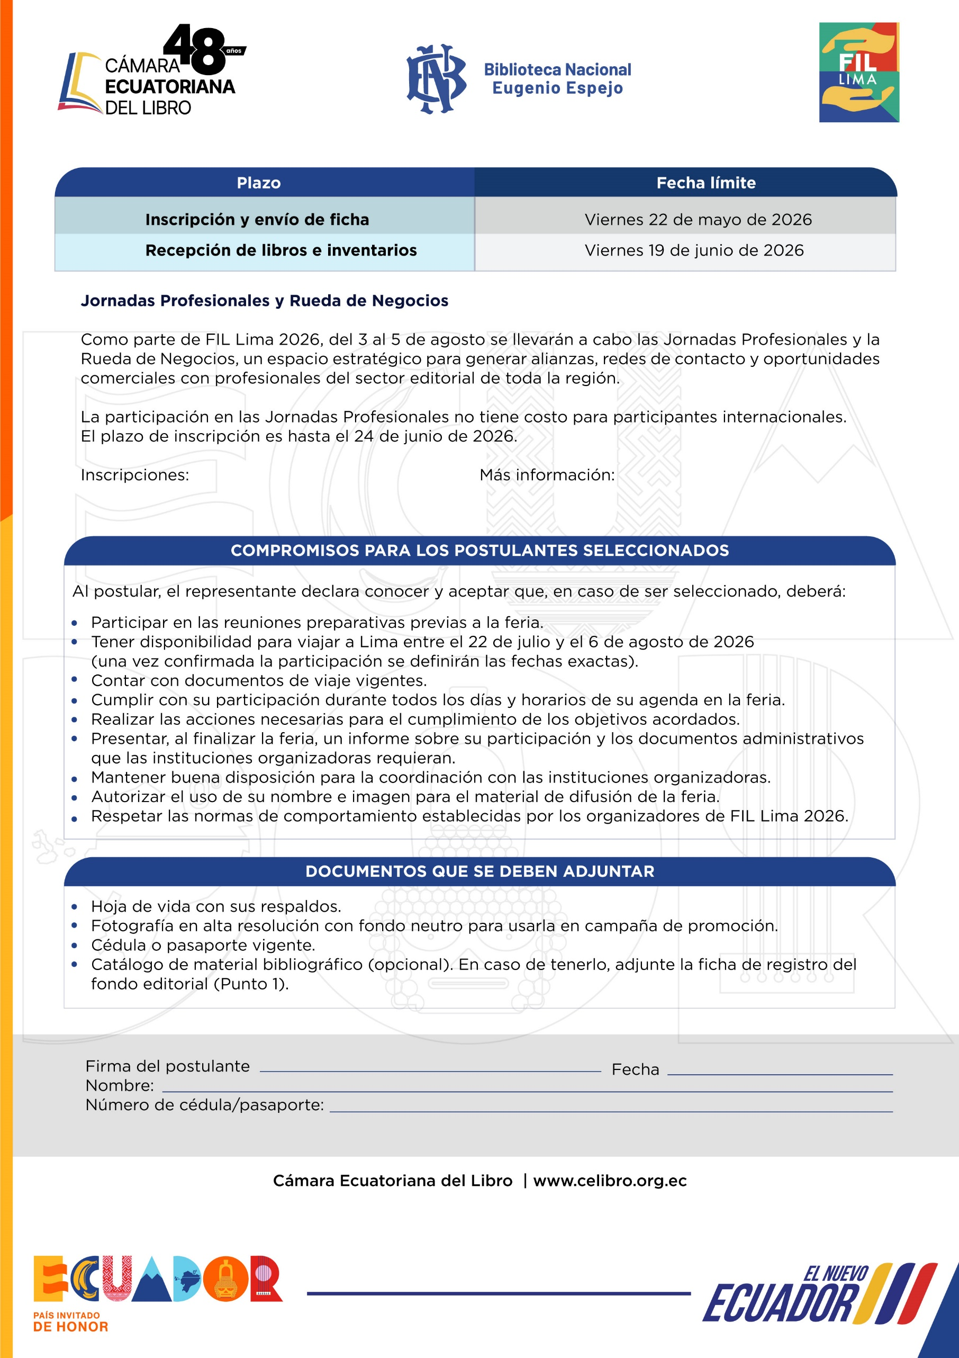
https://forms.gle/S8pScxkEbCEYpgKG9

https://fil-lima.com.pe/agenda-de-negocios/
Ingrese su texto aquí
Ingrese su texto aquí
Ingrese su texto aquí

